Учреждение образования

«БЕЛОРУССКИЙ ГОСУДАРСТВЕННЫЙ ТЕХНОЛОГИЧЕСКИЙ

УНИВЕРСИТЕТ»

«Проектирование и разработка баз данных интернет-приложений»

Отчёт по лабораторной работе №1

Проектирование базы данных.

Выполнил: Козак О.Д.

ФИТ 3 курс 6 группа

Преподаватель: Нистюк О.А.

Минск 2024

**Целевая аудитория**

* Учет и хранение информации о лицензиях на программное обеспечение.
* Отслеживание сроков действия лицензий.
* Автоматизация процесса выдачи и отзыва лицензий.
* Мониторинг использования лицензионного ПО.
* Генерация отчетов о статусе лицензий и их использовании.

**Стратегии использования**

* Администраторы (управление лицензиями, создание/удаление пользователей).
* Пользователи (просмотр информации о лицензиях, запрос лицензий).
* Автоматизация процессов
* Улучшение обслуживания клиентов
* Аналитика и отчетность

**Разработка UML диаграммы для каждой роли приложения**

В данной базе данных можно выделить следующие роли:

1. **Администратор (Administrator):**
   * Может управлять пользователями (добавлять, удалять, изменять информацию о пользователях).
   * Управлять программным обеспечением (добавлять, удалять, изменять информацию о программном обеспечении).
   * Может просматривать и управлять лицензиями, историей использования и отчетами о лицензиях.
2. **Пользователь (User):**
   * Может иметь доступ к своей учетной записи.
   * Может редактировать пользовательские данные.
   * Возможно, пользователи могут просматривать информацию о программном обеспечении, доступной для них.
   * Могут просматривать информацию о своих лицензиях
3. **Менеджер лицензий (License Manager):**
   * Может просматривать, добавлять, удалять и изменять информацию о лицензиях.
   * Могут создавать отчеты о лицензиях и просматривать историю использования лицензий.

UML – диаграмма представлена на рисунке 1.

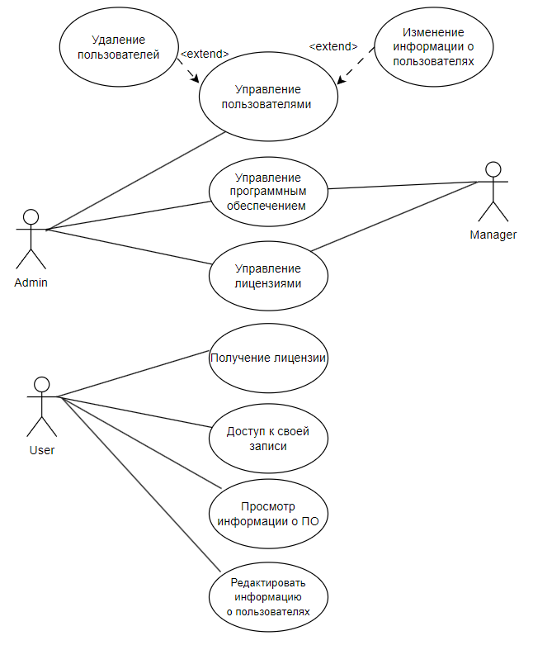

Рисунок 1 – UML диаграмма

Определим логическую схему БД и сущности(состав таблиц) – рисунок 2.

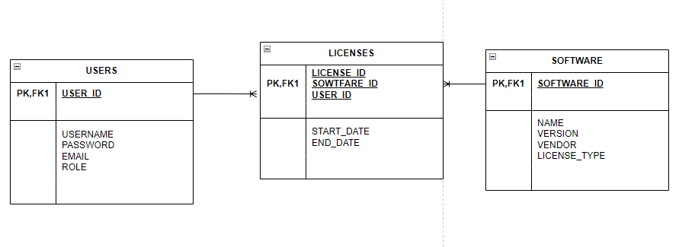

Рисунок 2 – Логическая схема БД

**Вывод**: была определена целевая аудитория и стратегия использования, разработана UML диаграмма для каждой роли приложения, выделены основные сущности, разработана логическая схема базы данных, определил сроки проекта и требуемые ресурсы.

Оценим сроки проекта и требуемых ресурсов.

Примерные сроки проектирования базы данных:

* Анализ и сбор требований: 2недели
* Проектирование базы данных: Разработка логической и физической структуры базы данных может занять от 3 до 7 недель
* Разработка скриптов создания таблиц: 2 неделя
* Тестирование и оптимизация: 1 недели
* Внедрение и разработка сопутствующих объектов: 5 недель

Требуемые ресурсы:

* Разработчик   
  ИТ-инфраструктура: Серверы, СУБД, сетевое оборудование и т.д.
* Бюджет: Для оплаты лицензий, оборудования и затрат на обучение и разработку.
* Программное обеспечение: Лицензии на СУБД и другое программное обеспечение.
* Время: С учетом сроков проекта и доступности ресурсов.